Уважаемые студенты группы 189 мы сдаём зачёт на тему: «Технология обработки числовых данных»
Цель работы: осуществить контроль знаний по теме: «Технология обработки числовых данных.

Работу и скриншот теста сохранить под именем: Ваша Фамилия, Имя, Номер группы, число и отправить на электронную почту:
- Шестакова Е.Л. shes7akova-el@yandex.ru

- Зачёт на тему: «Технология обработки числовых данных»
Теоретическая часть: пройдите по ссылке: https://testedu.ru и выполните тест, сделайте скриншот оценки.
Практическая часть:
Задание 1. Создайте таблицу и выполните расчеты.

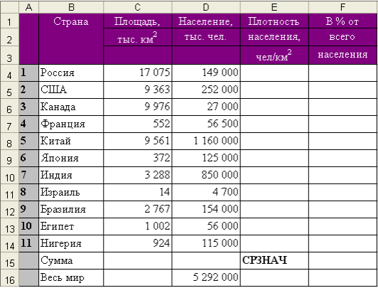

Задание 2. На отрезке [0;2] с шагом 0,2 построить график функции: 0,25 х ³ + х –1,2502
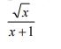
Задание 3. На отрезке [0;2] с шагом 0,2 построить график функции:

Задание 4. Вывести на экран графики функций: а) у=х; б) у=х³ ; в) у= -х на отрезке [-15;15] с шагом 1
Задание 5. В цирке можно купить разные по стоимости билеты:
- места вокруг арены стоят 668 руб.;
- в передних рядах - 535 руб.;
- в задних рядах - 397 руб.
Количество билетов, проданных на указанные места на 6 дней недели, приведены в таблице. Вычислите сумму выручки от продажи билетов на каждый из 6 дней недели и общую сумму выручки.
День недели | Места вокруг арены | Места в первых рядах | Места в задних рядах | Дневная выручка
вторник  среда  четверг  пятница  суббота  воскресение | 98  121  326  422  531  502 | 108  209  498  507  558  525 | 112  353  401  203  445  544
общая выручка

Задания выполнить в одной книге, на разных листах, отправить преподавателю.

